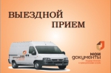

Нет возможности прийти?

Мы приедем к Вам!

В нашем МАУ «МФЦ УКГО» реализована возможность выезда приёма и выдачи документов, необходимых для оказания государственной (муниципальной) услуги.
Оформить заявку или задать вопросы можно по телефону 8 (351 67) 2-57-82 или по адресу: г.Усть-Катав, ул.Заводская, дом 1.

